**The Week**（**0312-0318**）材料分析和教学目标：

本次选用《国家地理旅行者》、《时代周刊》、《金融时报》和美联社一分钟新闻五家外媒不同话题的新闻为材料，通过语法填空、分析长难句、翻译句子、听力填空和词汇拓展等方式，让读者从多角度提升学习兴趣，提高分析句子、运用词块和听力能力。外媒英语新闻可以让读者体验真实语境下的语言运用，拓展学生的国际视野，了解时事，逐步提升跨文化沟通能力，形成正确的世界观、人生观和价值观。

**教学思路：**

**Part 1: News Report 1 《国家地理旅行者》2022年3月版 120-122页**

**Havana, ooh na-na! 异域风情之古巴首都哈瓦那**

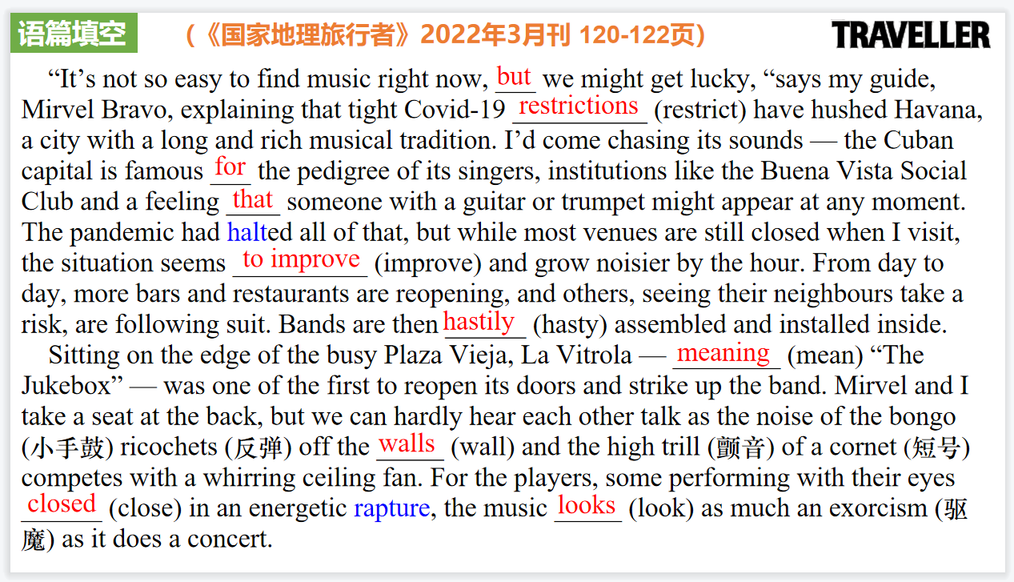

【设计意图】通过语法填空的形式帮助学生理解新闻的主要内容，同时训练语言语法的运用能力：在语篇的视角下如何正确使用所给词汇，根据语法规则确定词汇的正确形式，使得文章通顺，激活学生的思维和语言。该新闻主题语境是关于 “人与社会”中“物质与非物质文化遗产”这一子主题，通过学习让学生了解到疫情过后古巴首都哈瓦那乐队重获生机的具体情况。

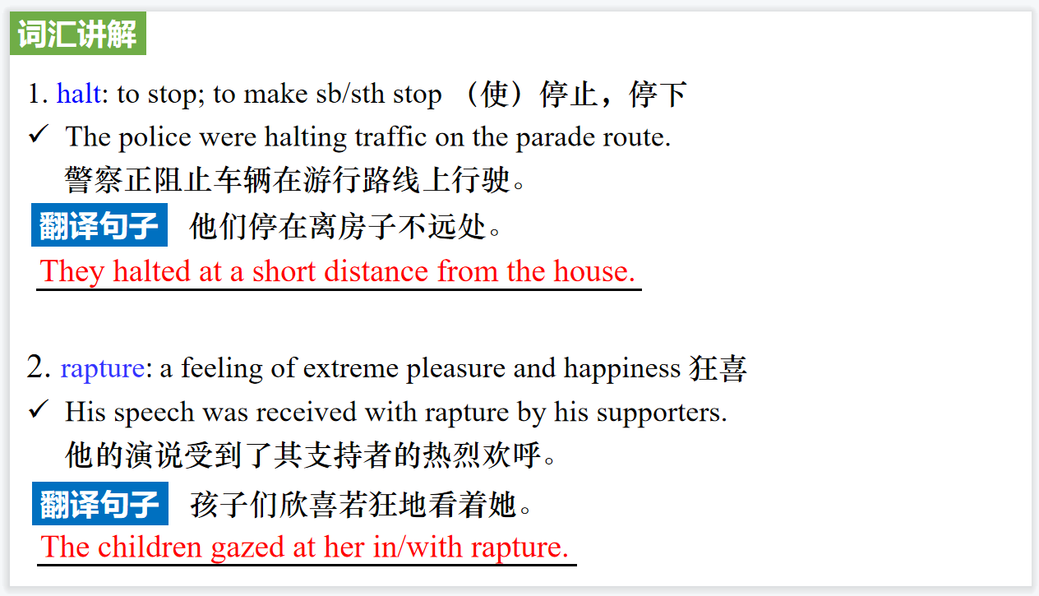

【设计意图】对文本中的词汇进行解读，并通过翻译句子对其进行巩固。

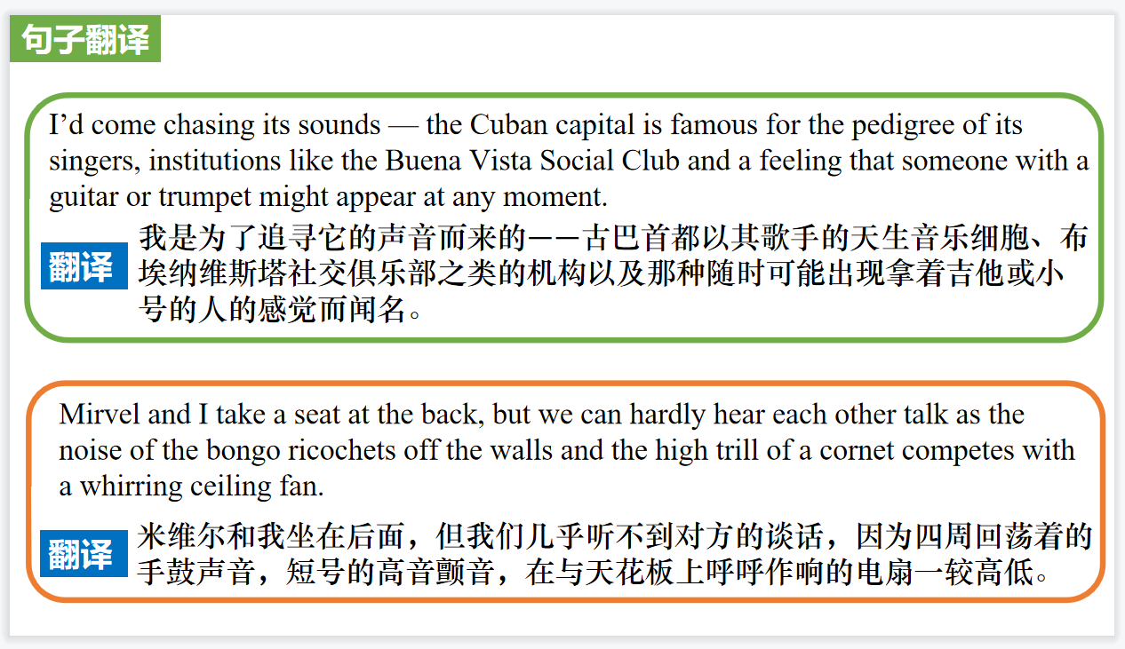

【设计意图】对新闻中的两个句子进行翻译练习，对其中单词、词组、句法进行巩固。

**Part 2: News Report 2 《时代周刊》2022年3月14日&21日合刊 16页**

**What other nations can learn from China’s COVID-19 rules at the Beijing Games**

**北京冬奥会的防疫措施可供各国借鉴**

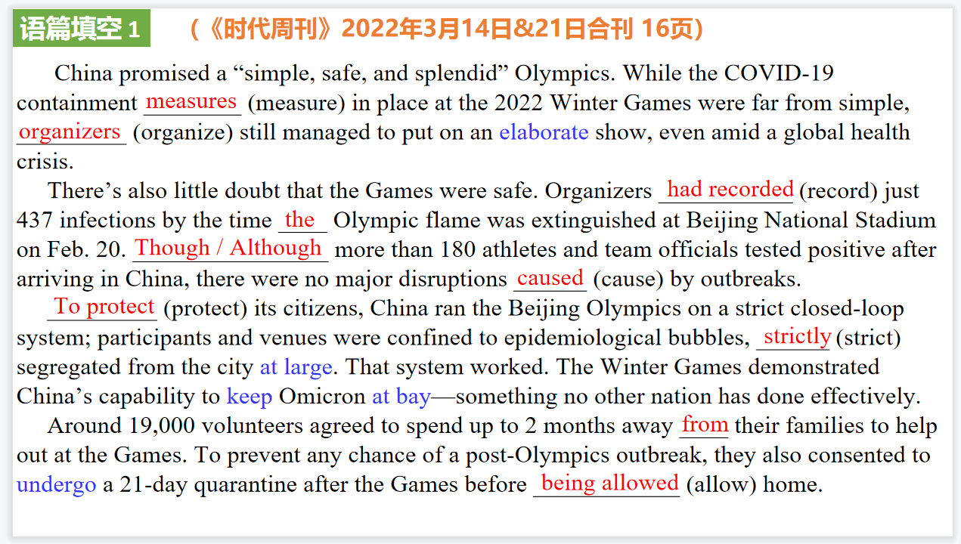

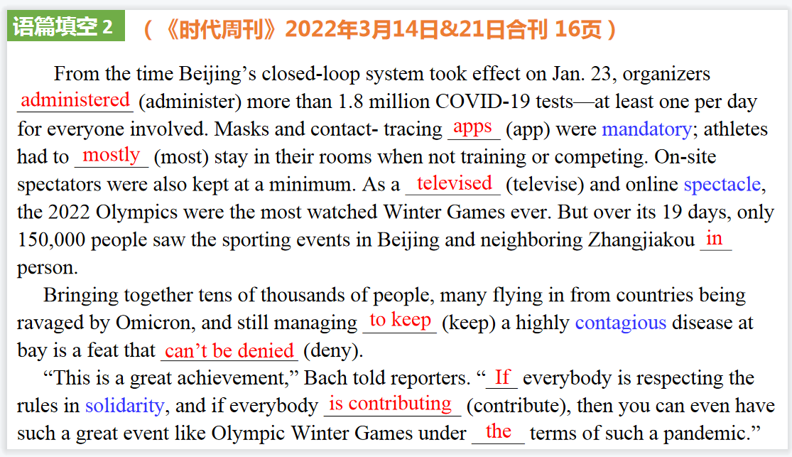

【设计意图】通过语法填空的形式帮助学生理解新闻的主要内容，同时训练语言语法的运用能力：在语篇的视角下如何正确使用所给词汇，根据语法规则确定词汇的正确形式，使得文章通顺，激活学生的思维和语言。该新闻主题语境是关于 “人与社会”中“社会热点问题”这一子主题，通过学习让学生了解北京冬奥会期间中国防疫的成功举措。

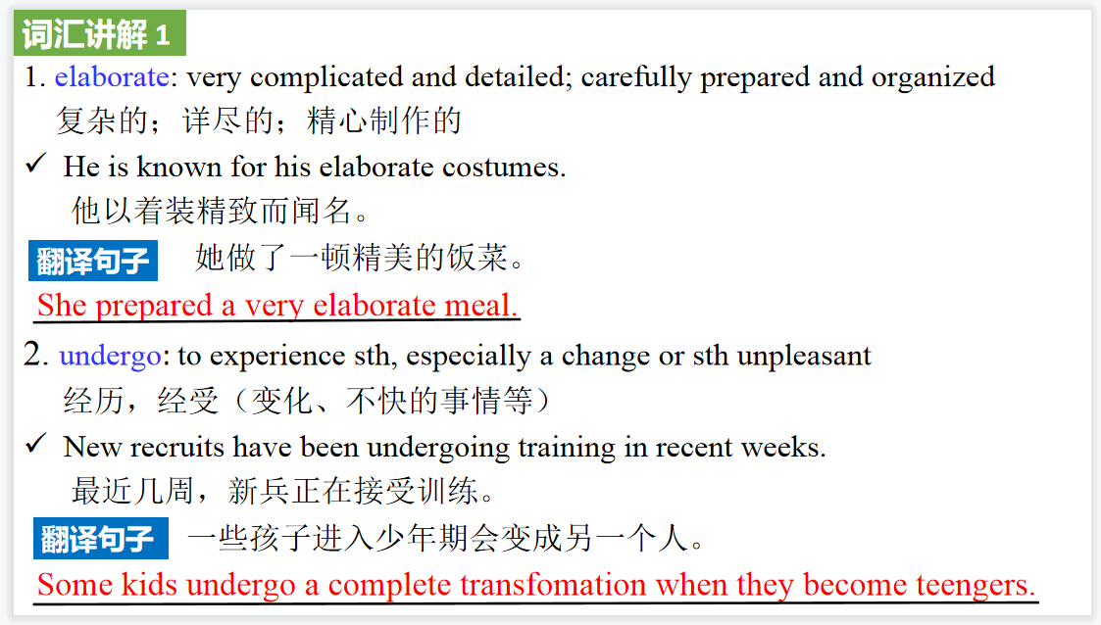

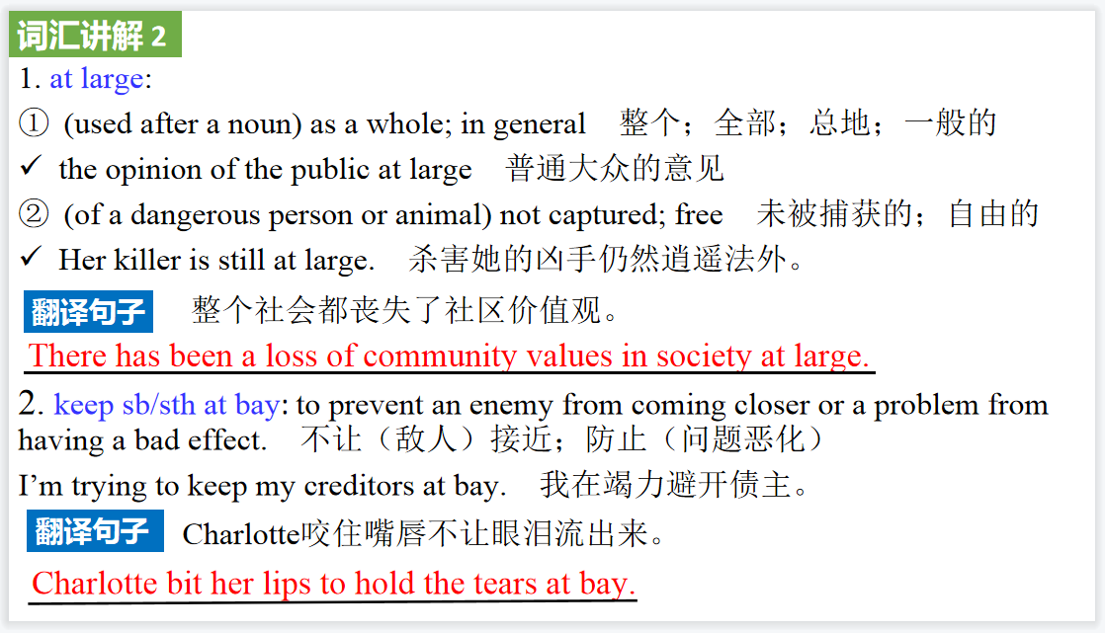

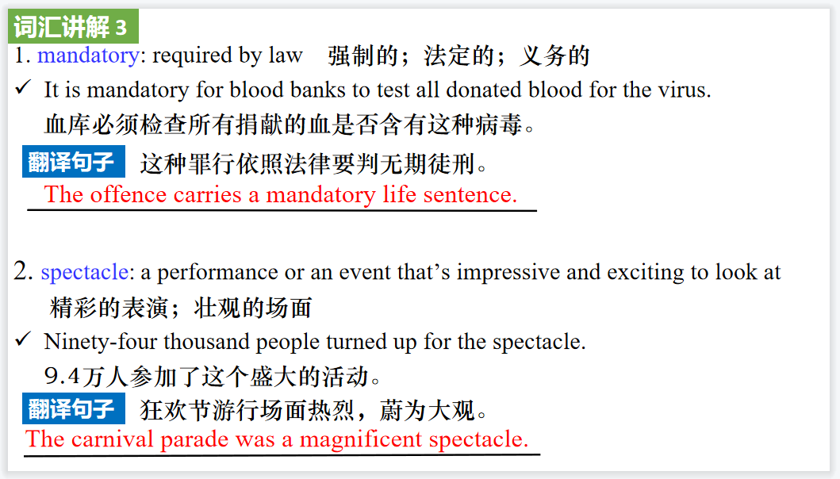

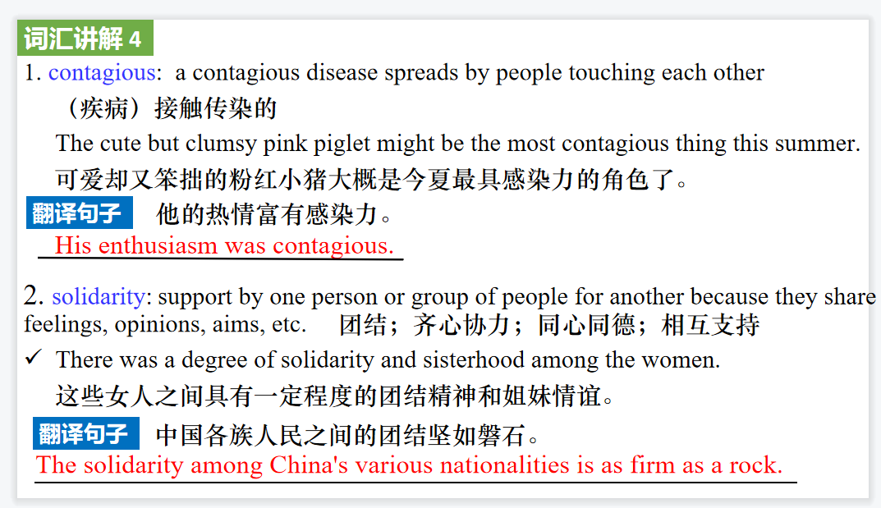

【设计意图】对文本中的词汇进行解读，并通过翻译句子对其进行巩固。

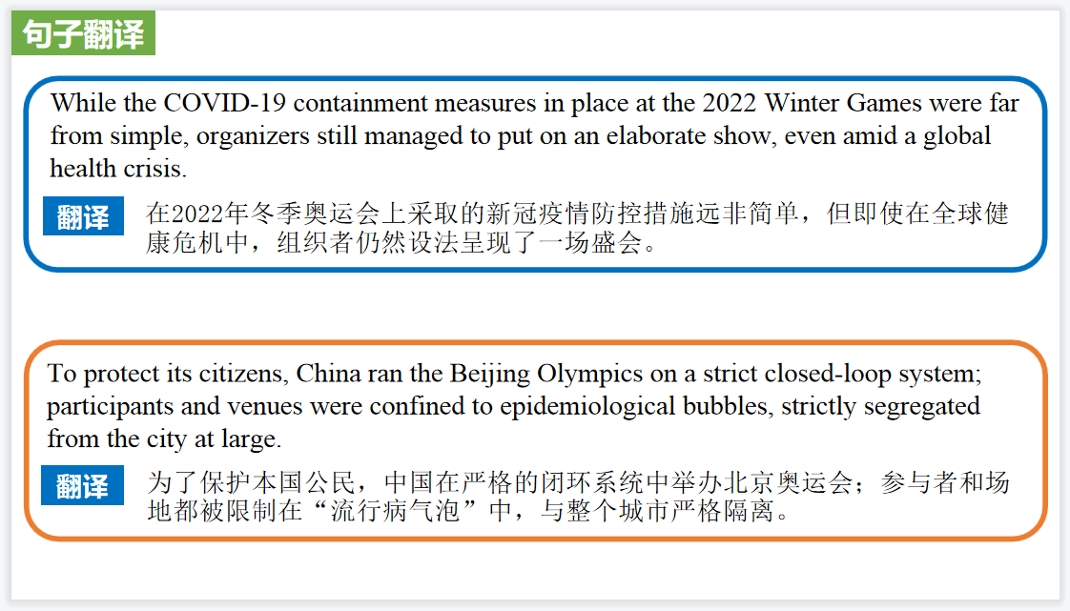

【设计意图】对新闻中的两个句子进行翻译练习，对其中单词、词组、句法进行巩固。

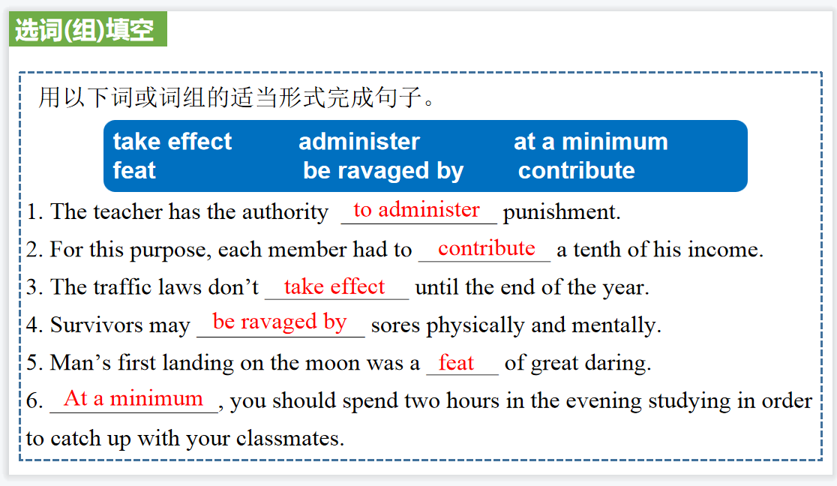

【设计意图】选用文本中的关键词汇，通过填写该词（组）的适当形式进行巩固。

**Part 3: News Report 3 《金融时报 》2022年3月14日 14页**

**When regret can be a rich source of inspiration遗憾或许是灵感之源**

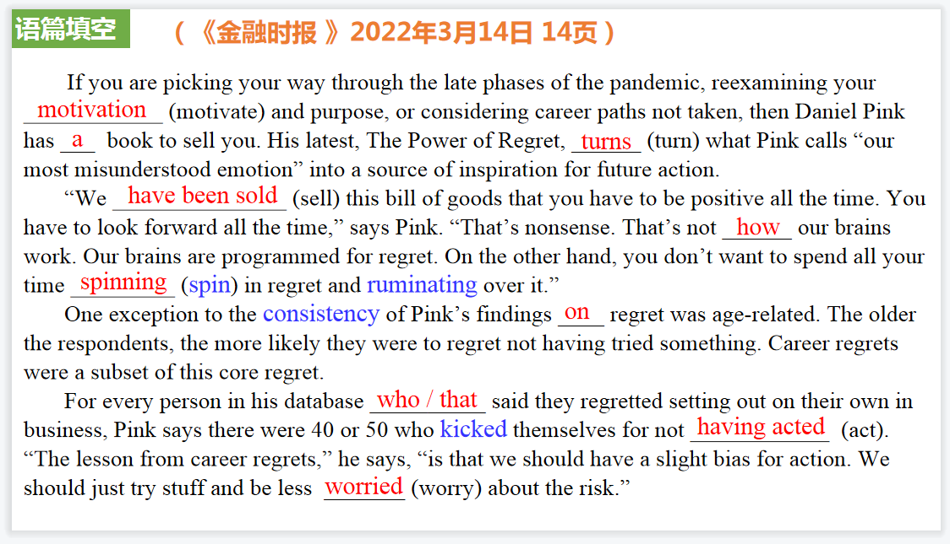

【设计意图】通过语法填空的形式帮助学生理解新闻的主要内容，同时训练语言语法的运用能力：在语篇的视角下如何正确使用所给词汇，根据语法规则确定词汇的正确形式，使得文章通顺，激活学生的思维和语言。该新闻主题语境是关于 “人与自我”中“认识自我，丰富自我，完善自我”这一子主题，通过学习让学生明白剖析自己的遗憾，也能帮助其成就更好的自我。

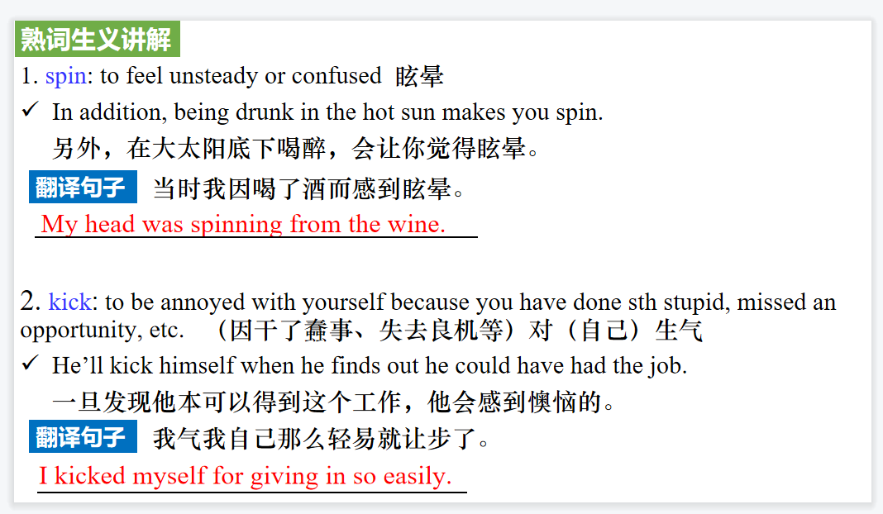

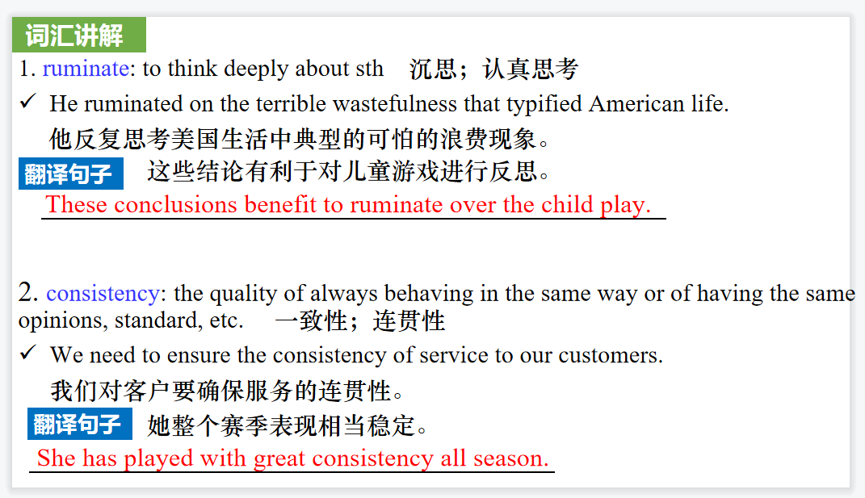

【设计意图】对文本中的词汇进行解读，并通过翻译句子对其进行巩固。

**Part 4: News Report 4 美联社一分钟新闻听写填空 AP News Minute 03/15/22**

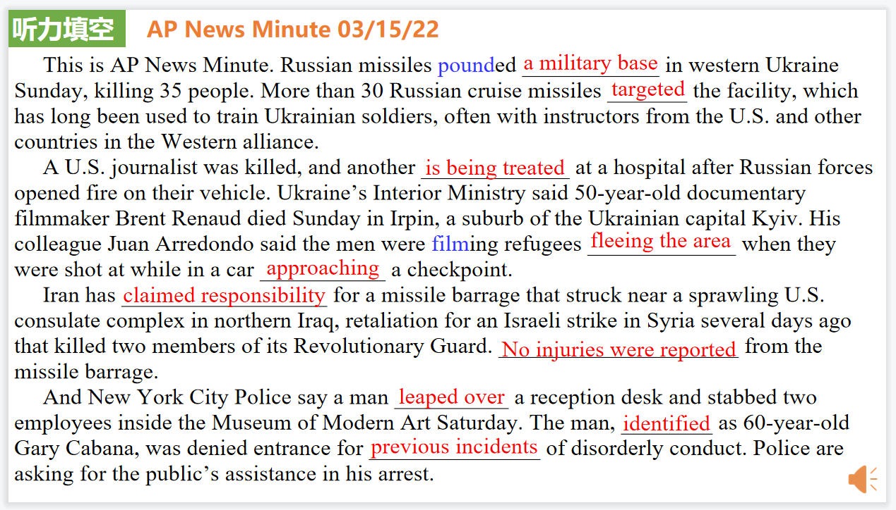

【设计意图】听一则新闻材料，通过听力填空的方式理解文本，考察听力辨识词汇的能力。

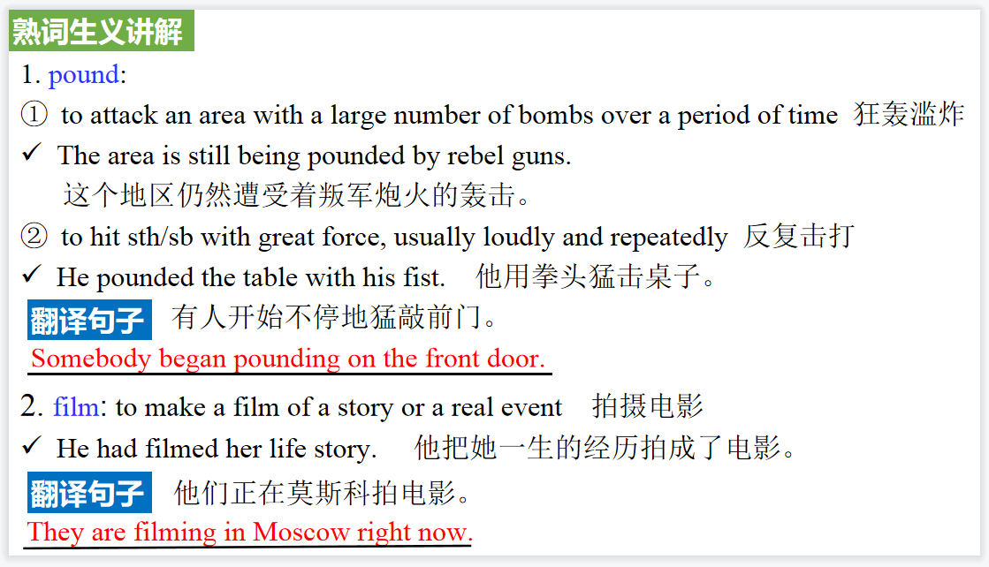

【设计意图】对文本中的词汇进行解读，并通过翻译句子对其进行巩固。

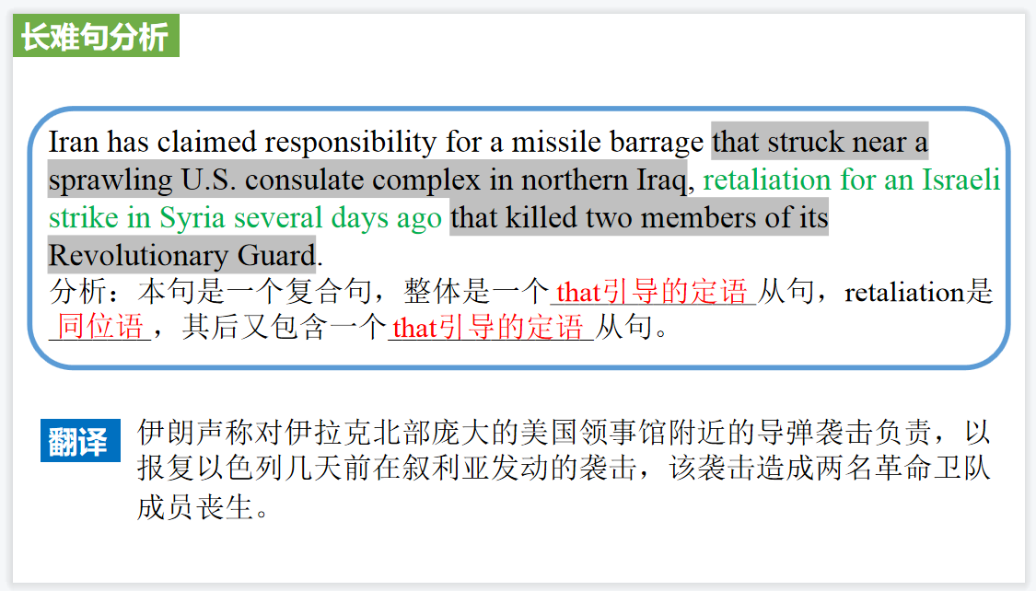

【设计意图】长难句始终是很多学生过不了的坎，通过长难句的分析帮助学生提升分析句子结构的能力。

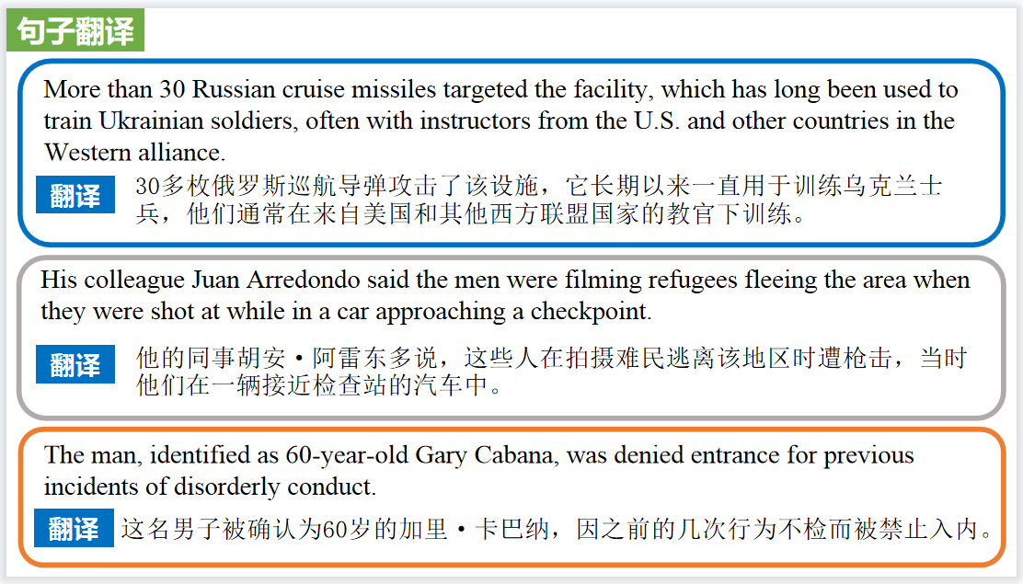

【设计意图】对新闻中的三个句子进行翻译练习，对其中单词、词组、句法进行巩固。